M 5.1 Was mir wichtig und heilig ist:
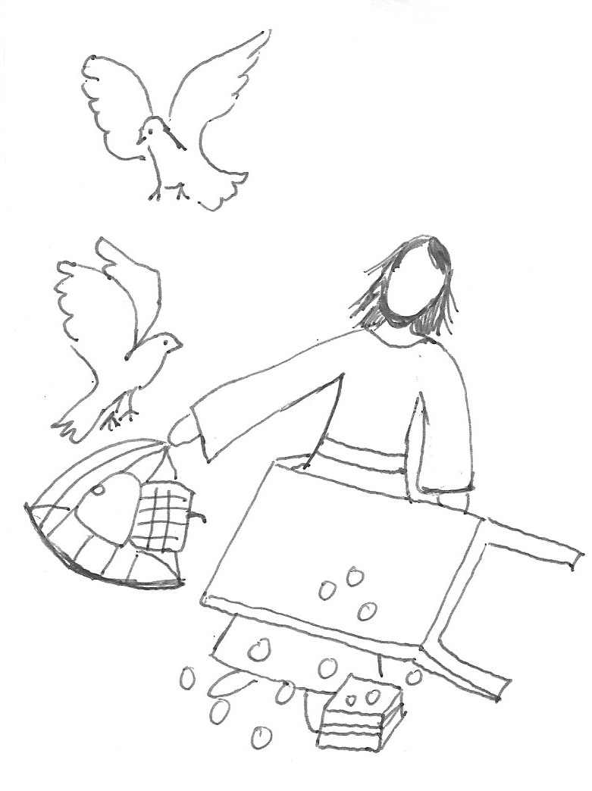

Das macht mich wütend und traurig:

Dafür kämpfe ich:

Das ist mir heilig und wichtig:

